МІНІСТЕРСТВО ОСВІТИ І НАУКИ УКРАЇНИ

Національний аерокосмічний університет ім. М.Є. Жуковського

«Харківський авіаційний інститут»

Кафедра систем управління літальними апаратами

ПОЗИЦІЙНІ СИСТЕМИ ЧИСЛЕННЯ

Пояснювальна записка до розрахунково-графічної роботи

з дисципліни «Алгоритмізація і програмування»

ХАІ.301.______. 31 __.____ РГР

Виконав студент гр. _______318_______

(№ групи)

_____________ Анастасія ВОРОБЙОВА

(Підпис, дата) (П.І.Б.)

Перевірив к.т.н., доцент ______________

(Науковий ступінь, вчене звання)

____________________ О. В. Гавриленко

(Підпис, дата) (П.І.Б.)

2025

# завдання

Дослідити шляхом власних обчислень, розробити і реалізувати алгоритми роботи з числами в різних позиційних системах числення:

1. Перетворити десяткові числа 155 і 1860 в двійкову систему числення, описати покроково процес перетворень. Виконати перевірку, виконавши зворотне перетворення в десяткову систему.
2. Перетворити десяткові числа 155 і 1860 в шістнадцяткову систему числення, описати покроково процес перетворень. Виконати перевірку шляхом зворотного перетворення в десяткову і двійкову систему.
3. Розробити діаграму активності алгоритму перетворення числа з десяткової системи числення в 13-річну. *Реалізувати алгоритм у вигляді строкової функції DecTo_N_ (D) з вхідним цілочисельним параметром на мові С ++.
4. Для двох чисел 155 і 1860 провести операцію множення у двійковій системі числення. Виконати перевірку шляхом перетворення результатів в десяткову систему.
5. Зробити висновки.

# зміст

Вступ

1 ПЕРЕТВОРЕННЯ ЧИСЕЛ В ДВІЙКОВУ СИСТЕМУ ЧИСЛЕННЯ

1.1 Перетворення 15510 у двійкову систему

1.2 Перевірка результатів

1.1 Перетворення 186010 у двійкову систему

1.2 Перевірка результатів

2 ПЕРЕТВОРЕННЯ ЧИСЕЛ В ШІСТНАДЦЯТКОВУ СИСТЕМУ ЧИСЛЕННЯ

2.1 Число 155₁₀ → шістнадцяткова система.

2.1 Перевірка результатів

2.2. Число 1860₁₀ → шістнадцяткова система.

2.2 Перевірка результатів

3 ПЕРЕТВОРЕННЯ ЧИСЕЛ В 13-РІЧНУ СИСТЕМУ ЧИСЛЕННЯ

3.1 Число 155₁₀ → у 13-річну систему.

3.2 Число 1860₁₀ → у 13-річну систему.

Діаграма активності та код для С ++

4 ДВІЙКОВА АРИФМЕТИКА

# Вступ

*<*Загальні відомості про системи числення і двійкову арифметику*>*

*Вихідні дані:*

* *3-розрядне число: 155.*
* *4-розрядне число: 1860.*
* *Система числення: 13-річна.*
* *Алфавіт: 0 1 2 3 4 5 6 7 8 9 X Y Z (для основи 13, тобто 10=X, 11=Y, 12=Z).*
* *Операція: множення у двійковій системі числення.*

***Що треба зробити****:*

*1. Перетворення числа 155 у:*

* *двійкову систему;*
* *шістнадцяткову систему;*

*2. Перетворення числа 1860 у:*

* *двійкову систему;*
* *шістнадцяткову систему;*

*3. Побудова алгоритму +* ***код C++*** *для перетворення з десяткової в* ***13-річну систему числення****;*

*4. Виконання операції множення у двійковій системі для:*

* *155 × 1860;*
* *у вигляді таблиці, з перевіркою у десятковій системі;*

*5. Висновки.*

# 1 Перетворення чисел в двійкову систему числення

## 

## 1.1 **Перетворення 15510 у двійкову систему:**

Покроковий опис перетворення наведено у табл.1.1.

Таблиця 1.1 – Перетворення десяткового числа у двійкове

|  |  |  |
| --- | --- | --- |
| **Х** | **Х/2** | **Х%2** |
| *155 / 2* | *77* | *1* |
| *77 / 2* | *38* | *1* |
| *38 / 2* | *19* | *0* |
| *19 / 2* | *9* | *1* |
| *9 / 2* | *4* | *1* |
| *4 / 2* | *2* | *0* |
| *2 / 2* | *1* | *0* |
| *1 / 2* | *0* | *1* |
| Результат | | *10011011₂* |

## 

## 1.2 Перевірка результатів

*1**×2⁷ + 0×2⁶ + 0×2⁵ + 1×2⁴ + 1×2³ + 0×2² + 1×2¹ + 1×2⁰ =*

*128 + 0 + 0 + 16 + 8 + 0 + 2 + 1 = 155.*

1.1 Перетворення 186010 у двійкову систему:

Покроковий опис перетворення наведено у табл.1.1.

Таблиця 1.1 – Перетворення десяткового числа у двійкове

|  |  |  |
| --- | --- | --- |
| **Х** | **Х/2** | **Х%2** |
| *1860 / 2* | *930* | *0* |
| *930 / 2* | *465* | *0* |
| *465 / 2* | *232* | *1* |
| *232 / 2* | *116* | *0* |
| *116 / 2* | *58* | *0* |
| *58 / 2* | *29* | *0* |
| *29 / 2* | *14* | *1* |
| *14 / 2* | *7* | *0* |
| *7 / 2* | *3* | *1* |
| *3 / 2* | *1* | *1* |
| *1 / 2* | *0* | *1* |
| Результат | | *1860₁₀ = 11101000100₂* |

1.2 Перевірка результатів

*1×210 + 1×29 + 1×28 + 0×27 + 1×26 + 0×25 + 0×24 + 0×23 + 1×22 + 0×21 + 0×20 = 1024 + 512 + 256 + 0 + 64 + 0 + 0 + 0 + 4 + 0 + 0 = 1860.*

# 2 Перетворення чисел в шістнадцяткову систему числення

## 

## 2.1 Число 155₁₀ → шістнадцяткова система.

Покроковий опис перетворення наведено у табл.2.1.

Таблиця 2.1 – Перетворення десяткового числа у шістнадцяткове

|  |  |  |
| --- | --- | --- |
| **Х** | **Х /16** | **Х %16** |
| *155 / 16* | *9* | *11 (B)* |
| *9 / 16* | *0* | *9* |
| Результат | | *155₁₀ = 9B₁₆* |

## 2.1 Перевірка результатів

*Перевірка у десяткову систему:*

*9×16 + 11 = 144 + 11 = 155*

*Перевірка у двійкову систему:*

*9 = 1001, B = 1011 → 10011011₂*

2.2. Число 1860₁₀ → шістнадцяткова система.

Покроковий опис перетворення наведено у табл.2.2.

Таблиця 2.2. – Перетворення десяткового числа у шістнадцяткове

|  |  |  |
| --- | --- | --- |
| **Х** | **Х /16** | **Х %16** |
| *1860 / 16* | *116* | *4* |
| *116 / 16* | *7* | *4* |
| *7 / 16* | *0* | *7* |
| Результат | | *1860₁₀ = 744₁₆* |

2.2 Перевірка результатів

Перевірка у десяткову:

7×256 + 4×16 + 4 = 1792 + 64 + 4 = 1860.

# 3 Перетворення чисел в 13-річну систему числення

3.1 Число 155₁₀ → у 13-річну систему.

|  |  |  |
| --- | --- | --- |
| **Х** | **Х /13** | **Х %13** |
| *155 / 13* | *11* | *12 (Z)* |
| *11 / 13* | *0* | *11 (Y)* |
| Результат | | *155₁₀ = YZ₁₃* |

3.2 Число 1860₁₀ → у 13-річну систему.

|  |  |  |
| --- | --- | --- |
| **Х** | **Х /13** | **Х %13** |
| *1860 / 13* | *143* | *1* |
| *143 / 13* | *11* | *0* |
| *11 / 13* | *0* | *11 (Y)* |
| Результат | | *1860₁₀ = Y01₁₃* |

Діаграму активності представлено на рис. 3.3. та код на С++ представлено нижче.

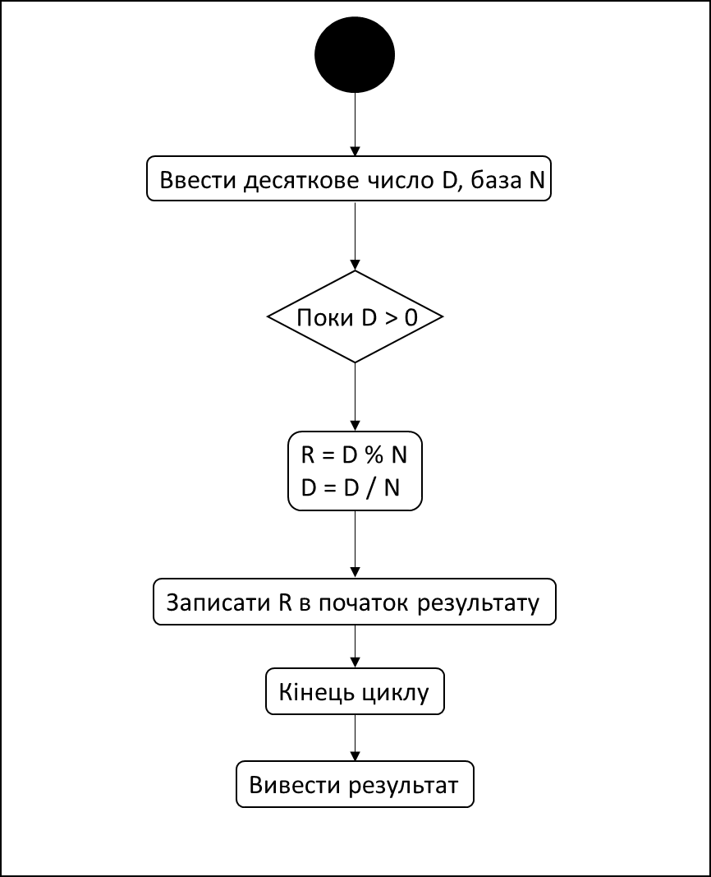

Рис. 3.3. Діаграма активності

*Лістинг коду програми*

#include <iostream>

#include <string>

#include <algorithm>

std::string DecTo13(int D) {

std::string digits = "0123456789XYZ";

std::string result = "";

if (D == 0) {

return "0";

}

while (D > 0) {

int remainder = D % 13;

result += digits[remainder];

D /= 13;

}

std::reverse(result.begin(), result.end());

return result;

}

int main() {

int decimalNumber;

std::cout << "Введіть десяткове число: ";

std::cin >> decimalNumber;

std::string thirteenBased = DecTo13(decimalNumber);

std::cout << "Число " << decimalNumber << " у 13-ковій системі: " << thirteenBased << std::endl;

return 0;

}

# 4 Двійкова арифметика

Покроковий опис додавання двійкових чисел 155 та 1860 представлено в табл.4.1 .

Таблиця 4.1. – Додавання двійкових чисел

|  |  |  |  |  |  |  |  |  |  |  |  |  |  |
| --- | --- | --- | --- | --- | --- | --- | --- | --- | --- | --- | --- | --- | --- |
| **перенесення** | *0* |  | *1* | *1* | *0* | *0* | *1* | *1* | *0* | *0* | *0* | *0* | **Перевірка** |
| **4розр.** | ***1*** |  | ***1*** | ***1*** | ***0*** | *1* | *0* | *0* | *0* | *1* | *0* | *0* |  |
| **3розр.** | ***0*** |  | ***0*** | ***0*** | ***0*** | *1* | *0* | *0* | *1* | *1* | *0* | *1* |  |
| **результат** | *1* |  | *1* | *1* | *0* | *0* | *0* | *0* | *1* | *0* | *0* | *1* |  |
| **перевірка** | *1×2¹⁰ + 1×2⁹ + 1×2⁸ + 1×2³ + 1×2⁰ = 1024 + 512 + 256 + 8 + 1 = 2015* | | | | | | | | | | | | *155 + 1860 = 2015* |

Покроковий опис віднімання двійкових чисел 155 та 1860 представлено в табл.4.2 .

Таблиця 4.2. – Віднімання двійкових чисел

|  |  |  |  |  |  |  |  |  |  |  |  |  |  |  |
| --- | --- | --- | --- | --- | --- | --- | --- | --- | --- | --- | --- | --- | --- | --- |
| **перенесення** | *0* |  | *0* | *-1* | *0* | *0* | *0* | *-1* | *0* | *-1* | *0* | *0* | | **Перевірка** |
| **4розр.** | ***1*** |  | ***1*** | ***1*** | ***0*** | *1* | *0* | *0* | *0* | *1* | *0* | *0* | |  |
| **3розр.** | ***0*** |  | ***0*** | ***0*** | ***0*** | *1* | *0* | *0* | *1* | *1* | *0* | *1* | |  |
| **результат** | *1* |  | *1* | *1* | *0* | *0* | *0* | *0* | *1* | *0* | *0* | *1* | |  |
| **перевірка** | *1×2¹⁰ + 1×2⁹ + 1×2⁸ + 1×2⁶ + 1×2³ + 1×2⁰ = 1024 + 512 + 256 + 64 + 8 + 1 = 1705* | | | | | | | | | | |  |  | *1860 − 155 = 1705* |

Покроковий опис ділення двійкових чисел 155 та 1860 представлено в табл.4.3 .

Таблиця 4.3. – Ділення двійкових чисел

|  |  |  |  |  |  |  |  |  |  |
| --- | --- | --- | --- | --- | --- | --- | --- | --- | --- |
| **результат** | *1* |  | *1* | *0* | *0* |  |  |  | **Перевірка** |
| **4розр.** | ***1*** |  | ***1*** | ***1*** | ***0*** | ***1*** | ***0*** | ***0 0 1 0 0*** |  |
| **-3розр.** | ***1*** |  | ***0*** | ***0*** | ***1*** | ***1*** | ***0*** | ***1 1 0 0 0*** |  |
| ***залишок*** | *0* |  | *1* | *0* | *1* | *0* | *0* | *0 1 1 0 0* |  |
| **-3розр.** | *1* |  | ***0*** | ***0*** | ***1*** | *1* | *0* | *1 1 0 0 0* |  |
| ***залишок*** | *0* |  | *0* | *0* | *0* | *0* | *0* | *0 0 0 0 0* |  |
|  |  |  |  |  |  |  |  |  |  |
| **перевірка** | *1×2³ + 1×2² = 8 + 4 = 12* | | | | | | | | *12 × 155 = 1860, остача = 0* |

Покроковий опис множення двійкових чисел 155 та 1860 представлено в табл.4.4.

Таблиця 4.1 – Множення двійкових чисел

|  |  |  |  |  |  |  |  |  |  |  |  |  |  |  |  |  |  |  |  |  |  |
| --- | --- | --- | --- | --- | --- | --- | --- | --- | --- | --- | --- | --- | --- | --- | --- | --- | --- | --- | --- | --- | --- |
| **Перене-**  **сення** |  |  |  |  |  |  |  |  |  |  |  |  |  |  |  |  |  |  |  |  | **Пере-вірка** |
| **155 (множник)** | *1* | *0* | *0* | *1* | *1* | *0* | *1* | *1* |  |  |  |  |  |  |  |  |  |  |  |  |  |
| **1860 (множник)** | *1* | *1* | *1* | *0* | *1* | *0* | *0* | *0* | *1* | *0* | *0* |  |  |  |  |  |  |  |  |  |  |
| ***×0*** | *0* | *0* | *0* | *0* | *0* | *0* | *0* | *0* |  |  |  |  |  |  |  |  |  |  |  |  |  |
| ***×0*** | *0* | *0* | *0* | *0* | *0* | *0* | *0* | *0* | *0* |  |  |  |  |  |  |  |  |  |  |  |  |
| ***×1*** | *1* | *0* | *0* | *1* | *1* | *0* | *1* | *1* |  |  |  |  |  |  |  |  |  |  |  |  |  |
| ***×0*** | *0* | *0* | *0* | *0* | *0* | *0* | *0* | *0* | *0* | *0* |  |  |  |  |  |  |  |  |  |  |  |
| ***×0*** | *0* | *0* | *0* | *0* | *0* | *0* | *0* | *0* | *0* | *0* | *0* |  |  |  |  |  |  |  |  |  |  |
| ***×1*** | *1* | *0* | *0* | *1* | *1* | *0* | *1* | *1* | *0* | *0* | *0* | *0* | *0* |  |  |  |  |  |  |  |  |
| ***×0*** | *0* | *0* | *0* | *0* | *0* | *0* | *0* | *0* | *0* | *0* | *0* | *0* | *0* | *0* |  |  |  |  |  |  |  |
| ***×1*** | *1* | *0* | *0* | *1* | *1* | *0* | *1* | *1* | *0* | *0* | *0* | *0* | *0* | *0* | *0* |  |  |  |  |  |  |
| ***×1*** | *1* | *0* | *0* | *1* | *1* | *0* | *1* | *1* | *0* | *0* | *0* | *0* | *0* | *0* | *0* | *0* |  |  |  |  |  |
| ***×1*** | *1* | *0* | *0* | *1* | *1* | *0* | *1* | *1* | *0* | *0* | *0* | *0* | *0* | *0* | *0* | *0* | *0* |  |  |  |  |
| **результат** | *1* | *0* | *0* | *0* | *1* | *1* | *0* | *0* | *1* | *0* | *1* | *0* | *1* | *0* | *0* | *1* | *1* | *1* | *1* | *0 0* |  |
| **Перевірка** | *1×2¹⁷ + 1×2¹² + 1×2⁷ + 1×2² = 288300* | | | | | | | | | | | | | | | | | | | | *155 × 1860 = 288300* |

# Висновки

***Покроково виконано перетворення чисел 155 і 1860*** *у двійкову, шістнадцяткову та 13-річну системи числення, з описом кожного етапу та зворотною перевіркою; Виконано основні операції двійкової арифметики (додавання, віднімання, множення, ділення) для заданих чисел, оформлено у вигляді таблиць відповідно до зразка; та закріплено знання з теми двійкової арифметики.*